实验名称 实验4 复杂网络的社团检测

一、实验内容及结果
1、给定网络1tux400.csv，采用3种算法进行社团检测，输出模块度并对社团划分后的网络进行可视化；基于社团检测结果，分析这3种算法的特点。
2、对教材P144图4-19的a网络，参考networkx-reference3.0.pdf，采用派系过滤算法进行社团检测。

源代码：
Task1:
引入网络
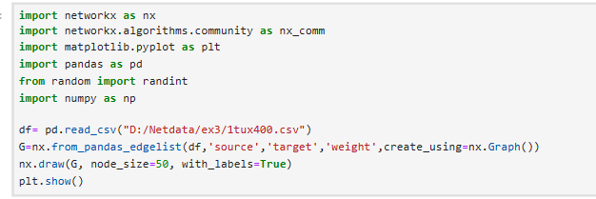
Louvain:
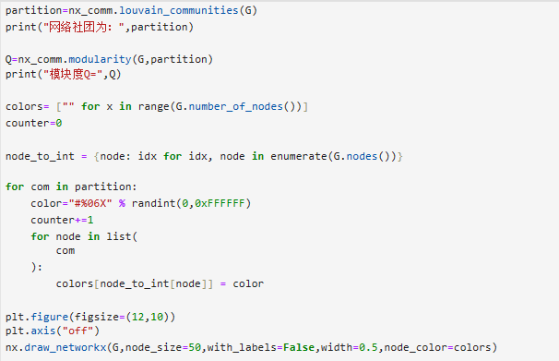
Givan-Newman:
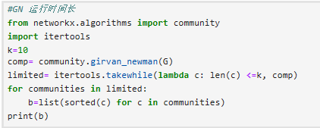
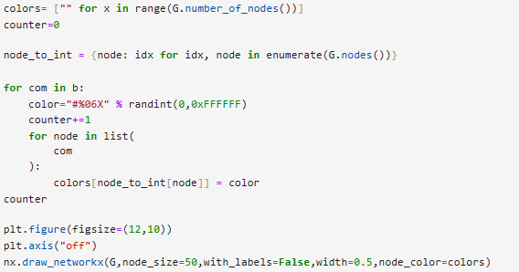

Kernighan-Lin：
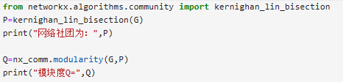
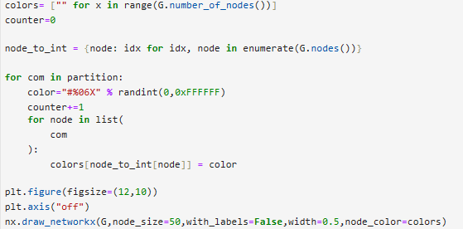
Task2:
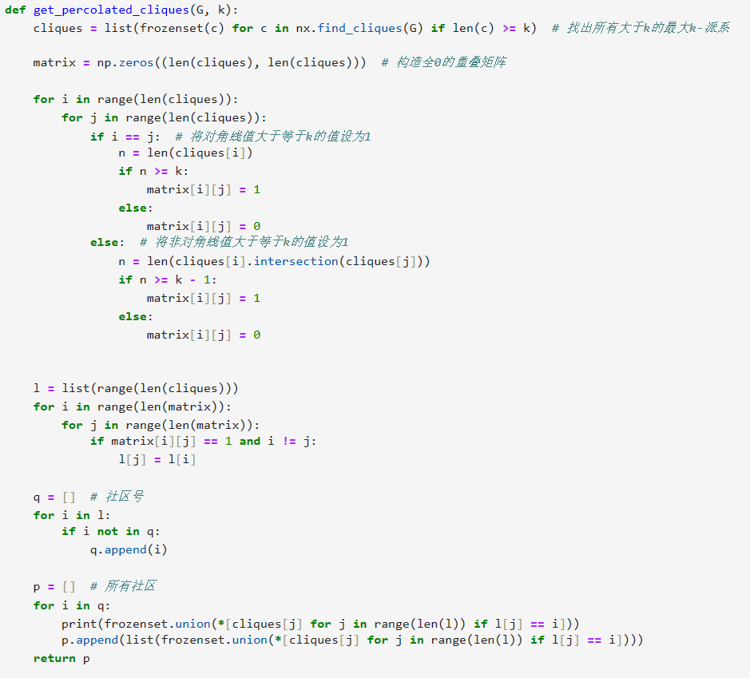

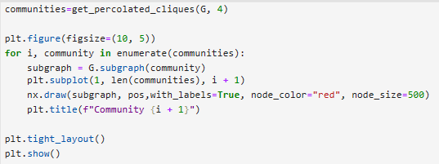

运行结果（截图）：
Task1:
Louvain:
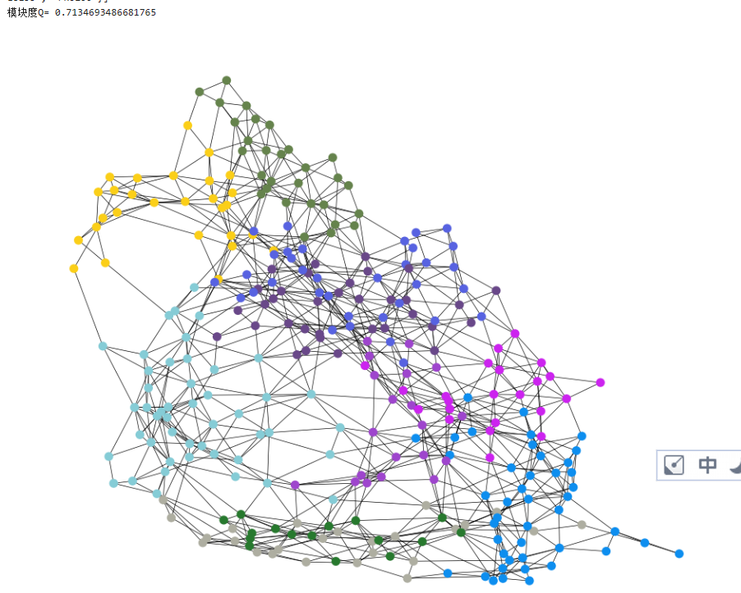
Givan-Newman:
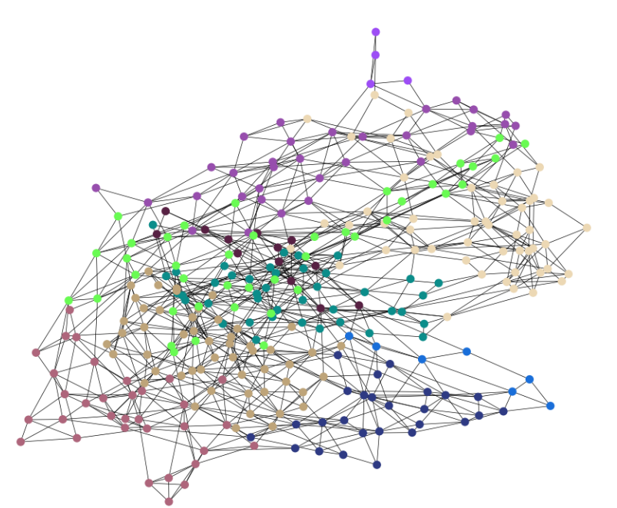
Kernighan-Lin：
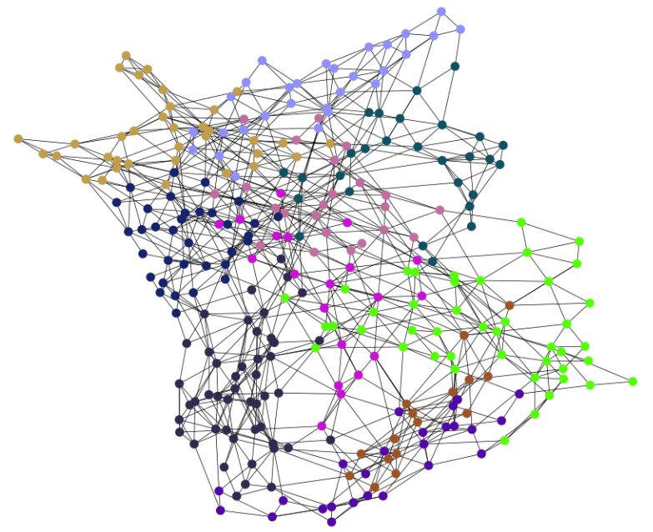

对于1tux400网络，我使用了三种不同的算法进行社团检测并计算了模块度，分别是Louvain算法、Givan-Newman算法、Kernighan-Lin算法。其中，Louvain所得模块度最高，达到0.71，Louvain算法是一种基于贪心策略的社团检测方法，它的特点是不断优化模块度来发现网络中的社团结构，所以模块度高，社团划分质量较高。
Givan-Newman算法模块度稍低，为0.65。Givan-Newman算法是基于层次聚类的社团检测方法，它通过迭代删除网络中的边来发现社团结构，能够较好地社团结构。且实验时发现运行GN方法代码时间长，表明GN 方法算法复杂度高。
Kernighan-Lin 算法分隔得到社团的模块度最低，为0.41。Kernighan-Lin 算法是一种基于图分割的方法，它通过迭代交换节点来改进社团划分的质量，由于 Kernighan-Lin 算法在每次迭代中只进行局部搜索，因此可能会陷入局部最优解导致模块度较低。

Task2:
教材P144图4-19的a网络:
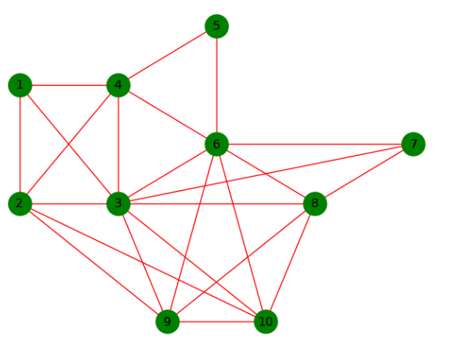
派系过滤社团检测结果：
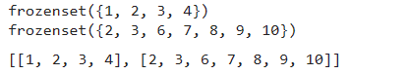
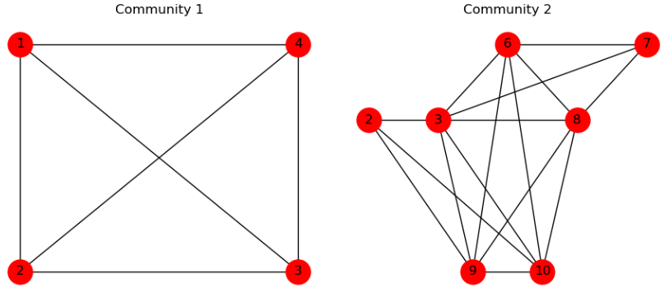

由派系过滤结果可知，a网络被划分为两个社团。其中，社团1由节点1234构成；社团2由节点236789 10构成。

